20232124L2

例2　(多选)如图所示为一单摆的振动图像，则(　　)

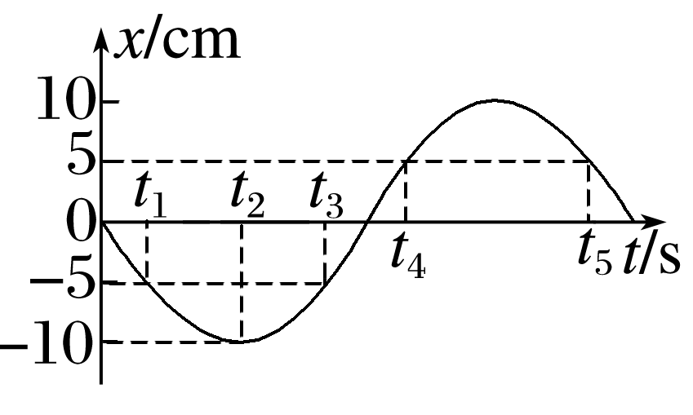

A．*t*1和*t*3时刻摆线的拉力等大

B．*t*2和*t*3时刻摆球速度相等

C．*t*3时刻摆球速度正在减小

D．*t*4时刻摆线的拉力正在减小

答案　AD

解析　由题图可知，*t*1和*t*3时刻摆球的位移相等，根据对称性可知单摆振动的速度大小相等，故摆线拉力大小相等，故A正确；*t*2时刻摆球在负的最大位移处，速度为零，*t*3时刻摆球向平衡位置运动，所以*t*2和*t*3时刻摆球速度不相等，故B错误；*t*3时刻摆球正靠近平衡位置，速度正在增大，故C错误；*t*4时刻摆球正远离平衡位置，速度正在减小，摆线拉力也减小，故D正确。

二、单摆的周期

如图a、c所示，摆球质量相同、摆长不同的单摆，摆动周期不同；如图a、b所示，摆长相同而摆球质量不同或振幅不同的单摆振动周期却相同，这说明什么？

